Pielikums Nr. 1

Madonas novada pašvaldības domes

lēmumam Nr. 641

(protokols Nr. 22, 27. p. )

*Izdoti saskaņā ar Zemes ierīcības likumu un*

*2016. gada 2. augusta Ministru kabineta noteikumu*

*Nr.505 “Zemes ierīcības projekta izstrādes noteikumi”13.punktu*

**Nosacījumi zemes ierīcības projekta izstrādei nekustamā īpašuma “Apodziņi”, Sarkaņu pagastā, Madonas novadā (kadastra numurs 70900060050) zemes vienības ar kadastra apzīmējumu 70900060050 sadalīšanai**

1. **Projekta robežas**

Izstrādājamā zemes ierīcības projekta robežas atbilst nekustamā īpašuma “Apodziņi”, Sarkaņu pagasts, Madonas novads (kadastra numurs 70900060050) zemes vienības ar kadastra apzīmējumu 70900060050 robežām.

1. **Teritorijas esošā situācija un plānotā (atļautā) izmantošana**
   1. Zemes vienības platība – 19,1 ha.
   2. Esošais nekustamā īpašuma lietošana mērķis (NĪLM) – zeme, uz kuras galvenā saimnieciskā darbība ir mežsaimniecība (NĪLM kods 0201).
   3. Atbilstoši Nekustamā īpašuma valsts kadastra informācijas sistēmas datiem, zemes vienībai ar kadastra apzīmējumu 70900060050 noteikti apgrūtinājumi:
      1. Ceļa servitūta teritorija.
   4. Uz zemes vienības atrodas ēkas ar kadastra apzīmējumiem 70900060050001, 70900060050002, 70900060050003, 70900060050004 un 70900060050006.
   5. Atbilstoši Madonas novada teritorijas plānojumam nekustamajā īpašumā “Apodziņi”, Sarkaņu pagastā, Madonas novadā zemes vienībā ar kadastra apzīmējumu 70900060050:
      1. Funkcionālais zonējums noteikts – lauku zemes (L1), pārējās mežu teritorijas (M2) un ūdeņu teritorijas (Ū).
      2. Noteikti apgrūtinājumi:
         1. Ekspluatācijas aizsargjosla gar autoceļiem.
2. **Projekta mērķis**
   1. Zemes ierīcības projekts izstrādājams nekustamā īpašuma “Apodziņi”, Sarkaņu pagasts, Madonas novads (kadastra numurs 70900060050) zemes vienības ar kadastra apzīmējumu 70900060050 sadalīšanai. Atdalāmās zemes vienības robežas nosakāmas saskaņā ar pievienoto zemes vienības sadalījuma skici. (1.attēls)
   2. Nodrošināt piekļūšanu jaunveidojamām zemes vienībām līdz pašvaldības ceļam.
   3. Precizēt apgrūtinājumus saskaņā ar Teritorijas plānojumu, zemes robežu plānu un esošajiem apgrūtinājumiem projektējamā teritorijā.
   4. Jaunveidoto zemes vienību (aptuveni **2,2 ha** platībā) **iekļaut** jauna nekustamā īpašuma sastāvā, kam piešķirt nosaukumu **“Svīres”,** Sarkaņu pagasts, Madonas novads un noteikt nekustamā īpašuma lietošanas mērķi – zeme, uz kuras galvenā saimnieciskā darbība ir lauksaimniecība (NĪLM kods 0101).
   5. Jaunveidoto zemes vienību (aptuveni **16,9 ha** platībā) **saglabāt** esošā īpašuma ar nosaukumu **“Apodziņi”** (kadastra numurs 70900060050), Sarkaņu pagasts, Madonas novads, sastāvā un noteikt nekustamā īpašuma lietošanas mērķi – zeme, uz kuras galvenā saimnieciskā darbība ir lauksaimniecība (NĪLM kods 0101).
   6. Jaunveidotai **zemes vienībai aptuveni 16,9 ha platībā** un uz tās esošām ēkām ar kadastra apzīmējumiem 70900060050001, 70900060050002, 70900060050003, 70900060050004 un 70900060050006 **saglabāt** adresi "Apodziņi", Sarkaņu pag., Madonas nov., LV-4870.
3. **Projekta īstenošanas secība**
   1. nav nepieciešama.
4. **Projekta sastāvs un prasības projekta noformēšanai**
   1. Projekta sastāvs atbilstoši Ministru kabineta 2016.gada 2. augusta noteikumiem Nr. 505 „Zemes ierīcības projekta izstrādes noteikumi”:
      1. Paskaidrojuma raksts;
      2. Grafiskā daļa - projekta risinājums kopplānā digitālā veidā uz robežu plāna, ietverot ceļa servitūta izveides teritoriju piekļūšanas nodrošināšanai līdz pašvaldības autoceļam, Latvijas ģeodēziskajā koordinātu sistēmā LKS-92 ar iekļautu nekustamā īpašuma valsts kadastra reģistra informāciju ar mēroga noteiktību M 1:10 000 vai 1:500 vai 1:1000 vai 1:2500;
      3. Projekta izstrādes dokumentācija.
5. **Projekta izstrādes nosacījumi**
   1. Zemes ierīcības projektu izstrādā zemes ierīcībā sertificēta persona.
   2. Zemes ierīcības projekts jāizstrādā saskaņā ar:
      1. Zemes ierīcības likumu.
      2. Aizsargjoslu likumu.
      3. Ministru kabineta 2016. gada 2. augusta noteikumiem Nr. 505 „Zemes ierīcības projekta izstrādes noteikumi”.
      4. Ministru kabineta 2006. gada 20. jūnija noteikumiem Nr. 496 „Nekustamā īpašuma lietošanas mērķu klasifikācija un nekustamā īpašuma lietošanas mērķu noteikšanas un maiņas kārtība”.
      5. Ministru kabineta 2010. gada 28. septembra noteikumiem Nr. 916 „Dokumentu izstrādāšanas un noformēšanas kārtība”.
      6. Ministru kabineta 2021. gada 2. jūlija noteikumiem Nr. 455 “Adresācijas noteikumi”;
      7. Madonas novada teritorijas plānojumu, Teritorijas izmantošanas un apbūves noteikumiem.
   3. Nepieciešams pieprasīt šādu Valsts un pašvaldību institūciju un inženierkomunikāciju nosacījumus zemes ierīcības projekta izstrādei:
      1. Inženierkomunikāciju turētāji, kuru komunikācijas atrodas projekta teritorijā.
   4. Zemes ierīcības projekta grafiskā daļa saskaņojama ar:
      1. Zemes ierīcības projekta izstrādes ierosinātāju;
      2. Institūcijām, kuras izsniegušas nosacījumus zemes ierīcības projekta izstrādei;
      3. Zemes ierīcības projekta teritorijā esošo inženierkomunikāciju turētājiem;
      4. Personām, kuru intereses skar projekta risinājumi;
      5. Madonas novada pašvaldības nekustamā īpašuma pārvaldības un teritoriālās plānošanas nodaļas zemes ierīcības inženieri.
   5. Papildus normatīvajos aktos noteiktajam:
      1. Grafiskajā daļā norāda esošos un plānoto zemes vienību nekustamā īpašuma lietošanas mērķus, tiem piekrītošās platības un adresācijas priekšlikumu;
      2. Paskaidrojuma rakstā norāda atkāpes no normām, ja tādas ir, un to pamatojumu.
   6. Projekta lietu izstrādātājs iesniedz apstiprināšanai Madonas novada pašvaldībā.

**1. attēls**

Zemes vienības ar kadastra apzīmējumu **70900060050** sadalīšanas shēma*

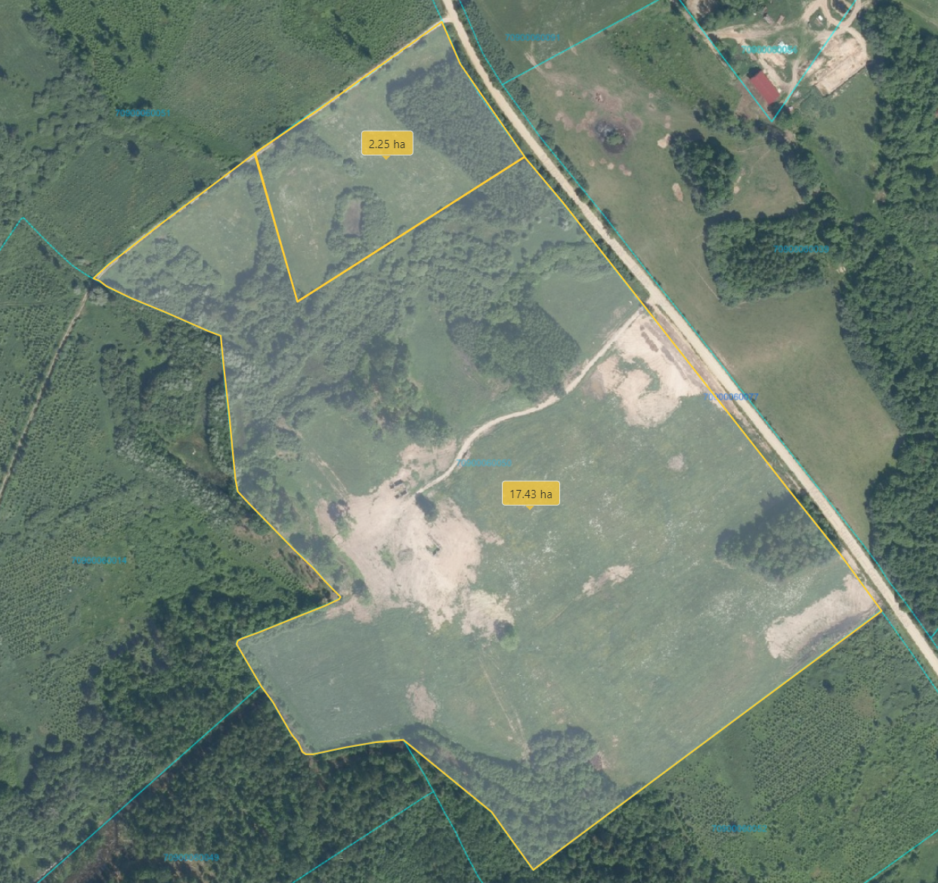

16,9 ha

2,2 ha

Datu avots: <https://topografija.lv/> 2024. gada informācija

*Shēmā norādītās platības precizējamas zemes ierīcības projekta izstrādes gaitā.

Projektētās zemes vienības

Zemes vienību robežas